Svt lycée sud médoc TS spé
Détermination de la quantité de CO₂ atmosphérique par l’indice stomatique

Mise en situation : Les plantes vasculaires absorbent le CO₂ nécessaire à la photosynthèse par les stomates situés sur l’épiderme des feuilles.
Pour étudier les variations du passées de la concentration atmosphérique en CO₂ et ainsi mieux connaître les climats anciens, plusieurs méthodes sont utilisées. On a montré expérimentalement que le Ginkgo (groupe très ancien qui a peu varié depuis 200 millions d’années) possède, sur ces feuilles, un nombre de stomates inversement proportionnel à la concentration atmosphérique en CO₂.

Objectif : On cherche à valider cette relation à partir de l’étude de l’indice stomatique d’une feuille actuelle.

Ressources
Document 1 Stomates et indice stomatique  L’épiderme d’une feuille porte des stomates qui permettent l’absorption du CO₂ atmosphérique. Les stomates sont formés de deux cellules stomatiques délimitant une ouverture appelée ostiole. Les stomates sont situés entre les cellules épidermiques.  L’indice stomatique IS se définit pour une surface donnée :  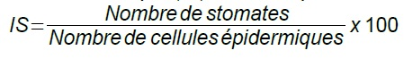 | Document 2 Le graphique ci-contre a été obtenu au laboratoire sous atmosphère contrôlé en CO₂. La teneur en CO₂ est mesurée en ppmv (parties par million en volume) et l’indice stomatique déterminé à partir de l’épiderme de la face inférieure des feuilles de Gingko biloba actuel.  On rappelle que la teneur actuelle en CO₂ est de 370 ppmv.  Le Gingko biloba fait partie d’un groupe très ancien et on fait l’hypothèse que les résultats actuels peuvent s’appliquer aux fossiles. | 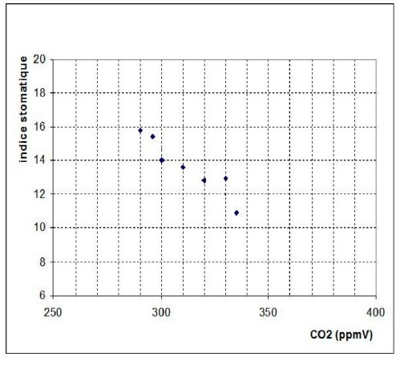

Etape 1 : Concevoir un protocole pour résoudre une situation problème
Afin de répondre au problème posé, élaborer un protocole permettant de calculer l’indice stomatique d’une espèce végétale.

Etape 2 : Mettre en œuvre un protocole de résolution pour obtenir des résultats exploitables
Matériel : microscope, lame, lamelle, pince fine, vernis incolore, caméra numérique, ordinateur avec logiciel d’acquisition d’image, fiche technique d’utilisation de la caméra et du logiciel, feuille …………………  Réaliser une photographie numérique d’une zone de l’épiderme contenant les stomates.  Réaliser un comptage à l’aide de Mesurim.  Imprimer l’image obtenue.  Calculer l’indice stomatique à partir de votre comptage et placer l’IS obtenus sur le graphique. | Réalisation d’une empreinte foliaire  -Recouvrir avec deux couches successives de vernis une surface d’environ 1 cm² de la face inférieure de la feuille.  - Laisser sécher quelques secondes.  - Décoller doucement le film obtenu à l’aide d’une pince fine en commençant par les bords les moins secs.  - Poser le film à plat, sans pli, sur une lame.  - Observer à sec sans eau.  Attention : l’utilisation du diaphragme lors de l’observation microscopique est déterminante.

Etape 3 : Présenter des résultats pour les communiquer

Etape 4 : Exploiter les résultats obtenus pour répondre au problème
Insérer ce tp dans votre cours et répondre à l’étape 4.

